La minéralogie

La minéralogie est la science des minéraux. Constituants parfois uniques des roches, lesquelles sont composées généralement de plusieurs minéraux, les minéraux sont des corps solides naturels, homogènes, ayant une composition chimique et des propriétés physiques bien définies. La plupart des minéraux sont des cristaux.
Les minéraux ont, depuis la préhistoire, intéressé les hommes, pour leurs qualités esthétiques et pour leur intérêt économique. Le cuivre fut le premier métal utilise. II faut, cependant, attendre la Renaissance pour que la minéralogie se fonde en tant que science. L'Allemand Agricola (1494-1555) donne dans ses traites de géologie minière les premières descriptions systématiques des espèces minérales. Le Danois N. Steno (1638-1687) est le premier à établir que les angles qui séparent les faces des minéraux sont constants et spécifiques de chaque espèce. En France, au XVlle siècle, les noms de Rome de Lisle et de L’abbé Haüy sont attachés aux premiers pas de la cristallographie, qui se différencie de la minéralogie, consacrée, dès lors, à l'identification des minéraux et à leur classification.

L’identification des minéraux
Les éléments retenus pour une première identification des minéraux sont visibles à l’œil nu, de sorte que la reconnaissance "sur le terrain" est encore pratiquée par les géologues. La couleur des minéraux est constante (galène, magnétite) ou non: le quartz et la fluorine ont une couleur rendue variable par les impuretés qu'ils contiennent. L'éclat est une propriété due à la manière dont le minéral réfléchit la lumière. Un éclat sera dit métallique s'il ressemble à celui des métaux polis, vitreux s'il rappelle celui des verres épais et dépolis, gras si sa transparence rappelle celle du papier gras; de la même manière, on distingue un éclat résineux, mielleux, soyeux, sale, adamantin (comme le diamant), perle.
Le trait, test très ancien, consiste à frotter un minéral sur un morceau de porcelaine brute. L'usure du minéral déposé une fine poussière à la surface de la porcelaine, comme celle de la craie sur un tableau noir. La couleur de cette poudre, caractéristique de certaines espèces minérales, est souvent plus constante que la couleur du minéral lui-même. La forme des minéraux, visible lorsque leurs cristaux sont de grande taille, est évidemment spécifique. Le clivage est une propriété due à la structure intime des minéraux. Des zones de faiblesse parallèles existent dans certains cristaux, dues à la disposition des atomes et à la nature des liaisons qui les unissent. Les minéraux se débitent alors en fines lamelles; c'est le cas des micas. Les amphiboles et les pyroxènes possèdent plusieurs directions de clivage, qui se rencontrent suivant des angles typiques (1200 et 900).
La cassure fournit également des renseignements importants. Les minéraux dépourvus de plan de clivage se cassent de façon irrégulière, avec de nombreuses esquilles; une cassure fibreuse caractérise l'amiante; certains minéraux, cependant, se brisent selon une surface régulière, courbe; telle est la cassure conchoïdale (en forme de coquille) du quartz et de la tourmaline. La dureté est la résistance relative de deux minéraux. Elle peut être déterminée en frottant les deux minéraux l'un contre l'autre.
On construit de cette manière une échelle de dureté ou échelle de Mohs : 1, talc ; 2, gypse ; 3, calcite ; 4, fluorite ; 5, apatite ; 6, orthose ; 7, quartz ; 8, topaze ; 9, corindon ; 10, diamant.
Les étalons dont on dispose sur le terrain sont: le fer d'une lame de couteau (6 dans l'échelle de Mohs), une pièce de cuivre (31/2), l'ongle (21/2). La densité est spécifique et facile à déterminer. Le test de flamme, très vieux procédé de laboratoire, repose sur la coloration que prend la flamme d'un brûleur à gaz (bec Bunsen) lorsqu'elle attaque certaines substances. Pris séparément, aucun de ces examens ne permet d'identifier un minéral. Ils sont complémentaires et fournissent, avant le retour au laboratoire, de fortes présomptions sur la nature des minéraux que l'on a collectés.

Les études de laboratoire
Etudes optiques. Les études de laboratoire font appel à des techniques de plus en plus complexes. L'examen au microscope polarisant est possible car la plupart des minéraux deviennent translucides quand ils ont été réduits à une épaisseur suffisamment faible. L'étude de lames minces normalisées (épaisses de 0,03 mm) permet d'identifier les minéraux grâce à leurs propriétés optiques (indice de rétraction, biréfringence, couleur de polarisation) sous différentes lumières. Les métaux restent opaques, même finement tailles; pour les étudier, on dispose d'un microscope spécial, le microscope métallographique, ou la lumière est réfléchie à la surface de lames métalliques, qu'on a polies. Cette étude permet d'observer les couleurs de réflexion, les stries de surface, les macles (accolements de cristaux) éventuelles. Le microscope électronique, au très puissant grossissement, relève les défauts des réseaux cristallins. Les rayons X sont, comme la lumière, réfractés par les cristaux. Cette rétraction permet de mettre en évidence la structure interne des minéraux. Les minéraux, suivant leur composition, sont plus ou moins sensibles au magnétisme. Pour trier les espèces minérales on les place dans le champ d'un électro-aimant.
Etudes chimiques. La composition chimique des minéraux peut être déterminée au laboratoire, ou on pratique leur analyse quantitative, leur analyse thermos différentielle, la spectrophotométrie d'absorption et d'émission, la fluorescence X, etc. La spectrographie de masse permet d'identifier les éléments en très faible quantité (éléments traces). La microsonde électronique ou ionique fait connaitre la répartition des éléments chimiques constitutifs. La composition chimique des minéraux est très variée, depuis les éléments natifs, constitues d'un seul type d'atome, jusqu'aux silicates complexes, qui résultent de la combinaison de plus de dix éléments.
Les minéraux d'une même famille cristallisent généralement dans le même système. Ils possèdent une trame commune dans laquelle des ions peuvent se substituer les uns aux autres. Dans certains cas, ces substitutions peuvent être complétés et continues. On obtient alors une solution solide ou tous les intermédiaires existent entre deux extrêmes les plagioclases varient d'un pôle sodique à un pôle calcique, l'olivine d'un pôle ferrique à un pôle manganifère. En revanche, la même composition chimique peut donner plusieurs formes cristallines : le diamant et le graphite sont tous les deux composes par du carbone; la calcite et l'aragonite, de carbonate de calcium. Par suite d'altérations, certains minéraux peuvent, en se substituant à une autre espèce, en conserver la forme: il y a pseudomorphose.
Les synthèses tentent de reproduire les minéraux en laboratoire. Les résultats de ces expériences ne sont pas des minéraux au sens strict (même s'ils ont les mêmes propriétés que dans la nature), puisqu'ils sont artificiels. Ces travaux permettent de connaitre les conditions thermodynamiques (température, pression, pressions partielles de gaz carbonique, d'oxygène, d'eau, etc.) qui sont nécessaires à la genèse des minéraux, ainsi que leurs limites de stabilité. A partir d'une même composition chimique, l'on obtient, selon les conditions, des associations minérales différentes. Ces para genèses, qu'on retrouvera dans la nature, permettent de savoir comment se sont formées les roches.
Recherche des associations. Les associations de grands cristaux, aux faces bien développées, d'une espèce minérale portent des noms particuliers. Elles sont spectaculaires et très recherchées pour leur valeur décorative. Les géodes sont formées par des cristaux complets qui tapissent les parois de cavités ou de cassures affectant les roches. Le cristal de roche des Alpes (quartz limpide) est un exemple classique de géode. Les druses sont dues à des cristaux ayant une matrice commune, mais dont seule une des extrémités est bien développée; elles forment des inflorescences à partir de nombreux cristaux (quartz, fluorite, orthose, pyrite, galène).

La classification des minéraux
Dix pour cent des éléments recensés (plus de 100 à ce jour) constituent98% de la croûte terrestre. De la même façon, une trentaine de minéraux constituent 95 % des roches, alors que l'on dénombre aujourd'hui environ 3 000 espèces minérales. La plupart des noms de minéraux sont formes par une racine grecque ou latine suivie de la désinence ite. Certaines exceptions subsistent pour les pierres précieuses ou pour les minéraux communs, dont le nom vulgaire est d'un usage fréquent (diamant, quartz, grenat, etc.). La classification des minéraux est fondée sur leur composition chimique.
Les non-silicates. Ce groupe de minéraux est très varié. La plupart des espèces qui le constituent ont une composition chimique assez simple. Ils présentent un grand intérêt économique car les minerais métalliques en font partie.
Les éléments natifs. Ces minéraux sont formés soit d'un seul type d'atome, soit d'alliages métalliques. Dans cette classe, se trouvent des métaux précieux comme l'or, l'argent, le platine, mais aussi le cuivre gris (Cu). Le diamant et le graphite sont tous deux composes par du carbone pur. On les différencie par leur structure et leurs propriétés physiques. Le diamant est un cristal cubique; chaque atome de carbone y est lié à quatre atomes voisins. Cette liaison covalente dans les trois dimensions de l'espace explique sa grande dureté. Le graphite est hexagonal; les atomes y forment des feuillets espaces. Cet espacement explique le clivage parfait et facile; il suffit d'écrire avec un crayon à mine en graphite pour s'en rendre compte.
Les oxydes et les hydroxydes. Un élément combiné à l'oxygène est un oxyde. Tous les éléments ne sont pas chimiquement capables de s'unir à l'oxygène. Dans la nature, les oxydes les plus fréquents sont les oxydes métalliques, en particulier les oxydes de fer. La magnétite et l'hématite sont deux minerais de fer. La cuprite, minerai de cuivre, est également fréquenté. La bauxite est le principal minerai d'aluminium. Son métamorphisme produit un minéral très dur, de même composition: le corindon, dont les variétés colorées sont les rubis et les saphirs. Les oxydes de titane, le rutile et l’ilménite, sont fréquents sous forme de petites baguettes dans les roches ignées. La silice est également un oxyde. La limonite, qui est la forme la plus répandue de minerai de fer, est un hydroxyde de composition. La gibbsite et la goethite, sont des minéraux associés au minerai d'aluminium.
Les sulfures et les sulfosels Cette classe regroupe les sulfures, les séléniures, les tellurures et les arséniures. Elle comprend un très grand nombre de minerais métalliques parmi ses 350 espèces : la galène, la stibine, la chalcocite, l’argentite, l’arsénopyrite, la chalcopyrite, la pyrite, qui ont tous un éclat métallique. La blende, la covelline, le cinabre ont un éclat gras. Le réalgar et l'orpiment, sulfures d'arsenic, ont un éclat résineux, de couleur orange et jaune d'or.
Les halogénures. Ce groupe comprend les fluorures et les chlorures. Ils ont généralement un éclat vitreux; leur dureté et leur densité sont faibles. La fluorite, cubique, possède des variétés de toutes les couleurs. La cryolite à la couleur et la transparence de la glace. Les chlorures sont les principaux constituants des roches sédimentaires dues à la précipitation des sels en solution dans l’eau de mer. Les principaux sont l’halite, ou sel gemme, et la sylvite (KCI).
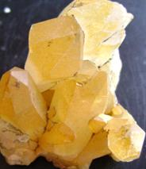
Les carbonates ont un aspect pierreux. Ils résultent de l'association de l’anion. avec de multiples cations. Les plus fréquents sont la calcite et l’aragonite, constituants des calcaires, et la dolomite, qui constitue les dolomies. La cérusite, de couleur blanche, l'azurite, bleue, la malachite, verte, qui sont des carbonates de cuivre, et la smithsonite, carbonate de zinc, résultent de l'altération des minerais métalliques.
Les nitrates sont des minéraux rares recherches pour la fabrication des engrais et du salpêtre. Les borates, plus denses et incolores, sont exploites car ils servent de base à plusieurs composés chimiques. Les sulfates sont caractérisés par le radical. Le plus commun est le gypse, sulfate de calcium hydrate qui sert de base à la fabrication du plâtre.
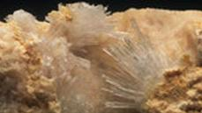
Les phosphates, de composition chimique variée, sont caractérisés par le tétraèdre. Ils sont très recherchés pour la grande valeur des engrais dont ils sont la base. La turquoise, phosphate de cuivre et d'aluminium, opaque, de couleur bleu clair ou verte, est une pierre semi-précieuse. Les phosphates sont également des minerais d'éléments radioactifs. La monazite, qui se présente en beaux cristaux brun caramel à rouge, d'éclat résineux, est un minéral accessoire fréquent dans les roches granitiques; c'est aussi un minerai de thorium et de terres rares. L'autunite, jaune, est un important minerai d'uranium, comme la France villite. La carnotite est un vanadate d'uranium et un minerai d'uranium.
Les silicates. Les silicates comprennent un grand nombre de minéraux. Ils représentent environ un tiers des espèces connues. Certains sont rares, mais d'autres forment l'essentiel de l'écorce terrestre. On estime que la croute est composée a 95 % de silicates, parmi lesquels 60 % sont des feldspaths et 12 % du quartz. La prédominance de ces minéraux explique l'abondance de l'oxygène, de l'aluminium et du silicium à la surface de la Terre; l'oxygène représente 47 %, le silicium 28 %, "aluminium 8 % des éléments chimiques. La classification des silicates est fondée sur leur structure. Le motif de base de cette structure est le tétraèdre. Selon l'arrangement de ces tétraèdres on distingue : 1° le groupe des tétraèdres indépendants, ou néososilicates; 2° le groupe a deux tétraèdres, lies par un atome d'oxygène; ce sont les sorosilicates 3° les structures en anneaux, ou les tétraèdres sont lies par deux oxygènes; des anneaux de 3, 4, 6 motifs sont connus; ce sont des cyclosilicates.
Les structures en chaine caractérisent les inosilicates; on connait deux types de chaines; les chaines simples et les chaines doubles. Lorsque les tétraèdres sont liés par trois de leurs sommets, on obtient des structures en feuillets; les feuillets de ces phyllo silicates présentent une maille hexagonale. Lorsque tous les sommets des tétraèdres sont liés entre eux, on obtient une structure dans les trois dimensions de composition électriquement neutre. Les silicates de ce groupe, les tectosilicates, sont formes à partir de substitutions de l'aluminium au silicium, qui nécessitent l'adjonction d'autres ions pour saturer à nouveau lastructure.
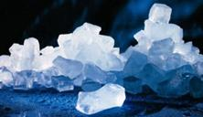
Les principaux silicates. Les neososilicates ont pour principal représentant l'olivine, minéral vert olive de composition, qui forme une solution solide complète depuis un pôle magnésien pur jusqu’à un pôle ferreux; c'est un minéral commun dans les roches éruptives basiques et ultrabasiques.
Les grenats, de composition chimique complexe, forment une importante famille, dont certaines variétés sont des pierres semi-précieuses. L'andalousite, la sillimanite et le disthène, polymorphes, de même composition chimique, sont également des neososilicates; ils servent à la reconnaissance des facies métamorphiques. Les sorosilicates sont rares; ils comprennent peu de minéraux importants. Les cyclosilicates comprennent notamment le beryl, silicate complexe d'aluminium et de beryllium dont certaines variétés colorées sont des pierres précieuses très recherchées, comme l'émeraude, verte, l'aigue-marine, bleue, et l'heliodore, jaune; la tourmaline peut avoir un très grand nombre de couleurs différentes; les variétés sombres, a grands cristaux, sont particulièrement appréciées.
Les inosilicates sont représentés par deux grandes families: les pyroxènes, formes par des chaines simples, sont des minéraux sombres, de composition très variée; ils possèdent deux directions de clivage principales faisant entre elles un angle de 90°; ces minéraux sont fréquents dans les roches ignées et dans les roches métamorphiques profondes. Les amphiboles sont formées par une chaine double; une variété sodique, la jadéite, sert de matériau de base à la fabrication d'objets en jade. Les micas, les argiles sont des phyllosilicates. Les tectosilicates comprennent le quartz, minéral ubiquiste qu'on trouve dans presque toutes les roches; transparent à l'état pur, il peut prendre des couleurs variées selon les impuretés qu'il contient. L'améthyste violette contient du fer. Les feldspaths forment une famille de composition très diverse, dont une variété verte, I'amazonite, est recherchée pour ses qualités esthétiques; les feldspathoïdes, très pauvres en silice, sont constitutifs des roches volcaniques;leur présence exclut celle du quartz.
Les sels d’acides organiques. Les sels d’acides organiques sont des mélanges complexes de composés organiques que l'on trouve dans les charbons, comme le jais, dans les paraffines et dans les résines. L'ambre est une résine fossile dont la couleur connaît de très nombreuses nuances.
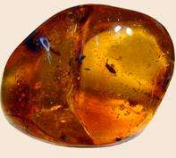
L'ambre

I. Les minéraux des roches magmatiques

Les roches magmatiques proviennent du refroidissement d’un magma riche en silicium.

Les minéraux des roches magmatiques sont essentiellement des silicates, donc des minéraux possédant un motif tétraédrique : silicates ferromagnésiens.

[SiO₄]⁴⁻

C’est donc un polyèdre, si on compense le 4 -, cela deviendra un minéral*, il y aura neutralité de l’édifice.

Il pourra aussi y avoir des substitutions : silicium par aluminium par exemple. Ces silicates fréquemment substitués vont s’assembler les uns aux autres délimitant ainsi des espaces dans lesquels vont venir des groupements hydroxyle OH⁻.

Il existe donc plusieurs associations polyédriques.

1. Les nésosilicates

C’est un minéral à tétraèdre isolé (pas d’association), il peut y en avoir plusieurs. Il existe ainsi la famille des péridots où les tétraèdres ne sont pas réunis par leur sommet mais où les charges sont compensées par Fe et Mg.

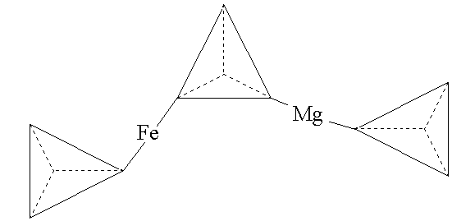

[SiO₄]⁴⁻

On a donc : (SiO₄)Mg₂ forstérite

(SiO₄)FeMg olivine → fréquente dans les roches basiques.

(SiO₄)Fe₂ fayalite

L’olivine est le premier cristal* à refroidir selon la cristallisation de Bowen. Elle est de forme trapue (petits grains verdâtres), sa cassure est grasse, elle n’a pas de clivage* mais des craquelures, l’olivine peut s’altérer en serpentine (jaunâtre). C’est une série isomorphe*. L’olivine peut prendre des formes très variables. Au microscope, on la distingue par sa teinte de polarisation bleu-vert.

2. Les sorosilicates

Ce sont des tétraèdres par paire, ils n’ont donc qu’un seul sommet en commun.

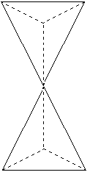

Méthode

- 1 élément silicium par tétraèdre
- les O en commun comptent pour 1 seul
- les O isolés (non communs) déterminent la charge de l’édifice

[Si₂O₇]⁶⁻

On peut donc compenser par FeMg₂ par exemple. Ce sont des minéraux typiques du métamorphisme*.

3. Les cyclosilicates

C’est un assemblage en cercle qui va créer un espace ouvert. Ils sont aussi associés au métamorphisme.

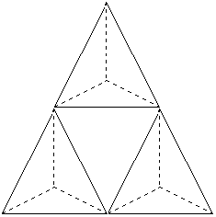

[Si₃O₉]⁶⁻ [SiO₃]²⁻

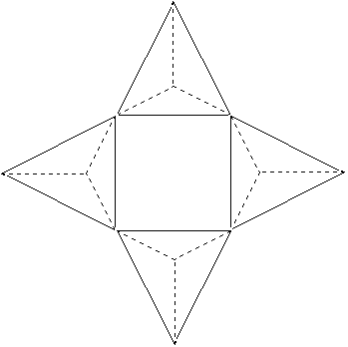

[Si₄O₁₂]⁸⁻ [SiO₃]²⁻

4. Les inosilicates simples

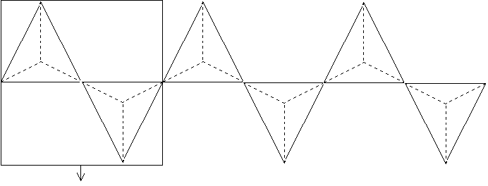

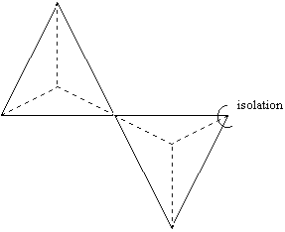 [Si₂O₆]⁴⁻ [SiO₃]²⁻

Le pyroxène est un minéral ferromagnésien : série isomorphe qui va aller du pôle magnésien au pôle ferreux. Il apparaît brun / orangé au microscope polarisant. Il cristallise dans la système orthorhombique.

[Si₂O₆]⁴⁻ compensé par Mg₂, FeMg ou Fe₂

Ex : (Si₂O₆)(Fe, Mg)₂

On peut par exemple ajouter du Ca :

(Si₂O₆)(Ca, Fe, Mg) pyroxène ferromagnésien calcique (système monoclinique).

[(SiO₃)₂]Ca(Fe, Mg)

Mais il peut y avoir des substitutions par Al qui vient substituer Ca, Fe ou Mg dans ou à l’extérieur du tétraèdre :

((Si, Al)₂O₆)Ca(Fe, Mg, Al)

substitution interne substitution externe

On obtient un pyroxène particulier, très sombre (marron foncé), trapu avec deux plans de clivages (marches d’escalier) et des macles* : c’est l’augite.

5. Les inosilicates doubles (en ruban)

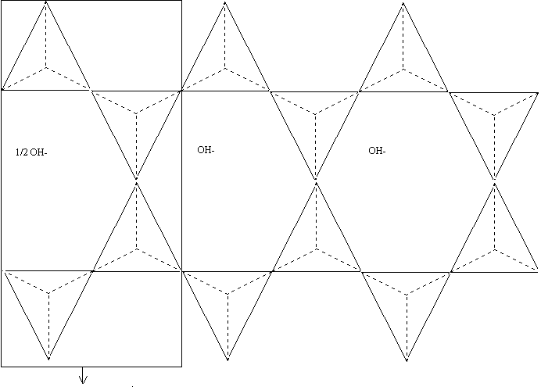

C’est donc une condensation de deux chaînes simples de pyroxène et qui donne l’amphibole. On obtiendra plus précisément un minéral amphibole : la hornblende.

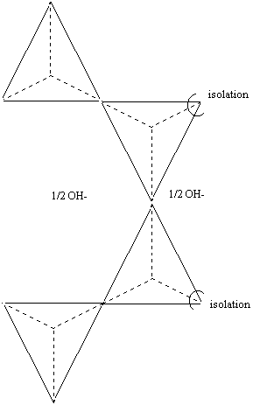

[(Si₄O₁₁)OH]⁷⁻

Les compensations par Ca, Fe ou Mg ne suffiront plus, il faudra donc faire intervenir K ou Na :

[(Si₄O₁₁)OH]⁷⁻Na(Fe,Mg)₂Ca

Plus des substitutions :

[((Si₃Al)O₁₁)OH]NaCa(Fe, Al, Mg)₂ hornblende

[(Si₃Al)O₁₁(OH)]₂Ca₂Na(Fe, Mg)₄Al

On peut donc obtenir des hornblendes différentes car on peut jouer sur la combinaison, on en a de la verte, de la brune… Elle se présente sous forme de prismes allongés sombres (ferromagnésiens) d’allure sub-hexagonale à clivage moyen à deux directions (comme le pyroxène) mais à 120°.

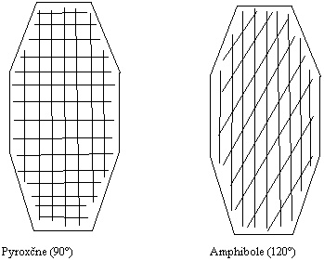

6. Les phyllosilicates

On a un doublage de la double chaîne : silicate en ruban ou en feuillet.

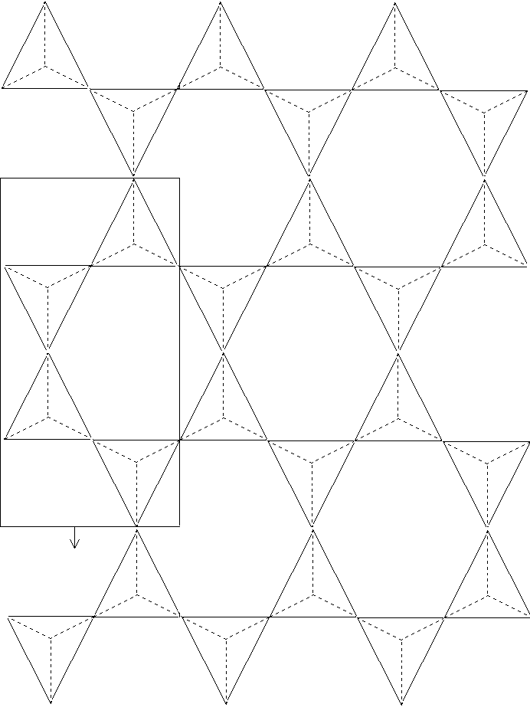

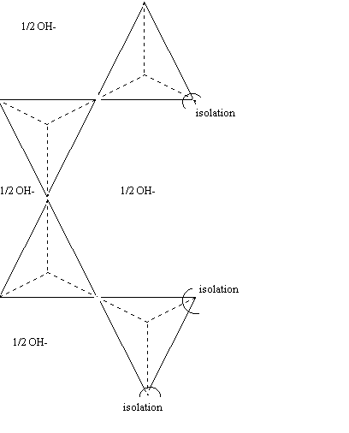 [(Si₄O₁₀)(OH)₂]⁶⁻

a. Le groupe des micas

Il y a substitution du silicium par l’aluminium.

[(Si₃AlO₁₀)(OH)₂]⁷⁻ formule de base d’un mica

compensation alumineuse compensation par Fe ou Mg

mica blanc (muscovite) mica noir (biotite)

forme alumineuse forme ferromagnésienne

[(Si₃AlO₁₀)(OH)₂]Al₂K [(Si₃AlO₁₀)(OH)₂](Fe,Mg)₃K

NB : la biotite s’altère en chlorite

Le mica cristallise dans le système monoclinique, la forme cristalline peut ne pas correspondre au système. Pour preuve, ils sont de symétrie hexagonale (clivage parfait / dureté 2,5).

b. Le groupe des argiles minéralogiques

Par définition, les argiles sont alumineuses. On distingue plusieurs groupes :

Une couche Tétraédrique + une couche Octaédrique (TO)

TOT

TOTO

Cela correspond à l’organisation des feuillets. En effet, dans les argiles, au-dessus de la couche tétraédrique vient un feuillet octaédrique formé par des OH et d’autres composés.

Parmi les minéraux principaux :

la kaolinite (minéral argileux blanc)

la montmorillonite (variété de la famille des smectites)

l’illite

la glauconite (ou glauconie)

7. Les tectosilicates

Ce sont des silicates en charpente. Les 4 oxygènes mettent en commun leur nuage électronique. On y trouve la famille des quartz et des feldspaths.

a. Le quartz

C’est de la silice anhydre, il fait partie du système hexagonal. Il a un habitus* α et β. Sa dureté dans l’échelle de Mohs et de 7. Il n’a pas de clivage (cassure conchoïdale*) ni de macle.

b. Le feldspath

Il y a substitution dans les tétraèdres : (Si₃AlO₈)

* Feldspaths alcalins

Ils sont potasso-sodiques (ex : orthose qui est un feldspath orthoclase)

[(Si₃AlO₈)(K,Na)] anorthose

[(Si₃AlO₈)K₂] orthose

Ils font partie d’une série continue et présentent des macles de Carlsbad*.

* Feldspaths calco-sodiques

Ils sont plagioclases et sont compensés par (Ca,Na). C’est une série continue du terme calcique pur (anorthite) au pôle sodique pur (albite) (Si₃AlO₈)Na

albite = plagioclases + orthoclases

Ils se distinguent des orthoclases car les macles sont polysynthétiques , ce sont des cristaux zonés.

II. Les minéraux des roches sédimentaires

1. Les grands types de minéraux

a. Les minéraux détritiques

Ils sont issus de l’altération* et de l’érosion* de roches préexistantes, bref, de toutes les roches possibles.

Roches magmatiques : acides (plutoniques) granite

basiques (volcaniques) basalte

Roches sédimentaires : sable issu du calcaire (roches carbonatées)

Roches métamorphiques : issues elles-mêmes d’un changement de roches magmatiques ou sédimentaires.

Ce sont des minéraux relativement durs qui auront résisté à toutes ces transformations et des minéraux peu solubles. On peut néanmoins trouver des minéraux très fragiles s’ils sont facilement transportable par l’eau : le quartz, les feldspaths et les micas (clivage parfait) sous forme de paillettes qui flotteront puis qui retomberont.

b. Les minéraux contemporains de la formation du sédiment

Il y aura donc des minéraux détritiques et des minéraux contemporains comme la calcite (roche carbonatée qui a un rôle de ciment) et les phyllosilicates (roche alumino-siliceuse faisant partie des argiles minéralogiques). Tout cela formera les argiles roches. On peut également trouver la silice sous forme de quartz.

c. Les minéraux de néoformation (formés après le dépôt)

Ils apparaissent au cours de la diagenèse* et donnent des sédiments puis des roches. Il peut y avoir recristallisation ou métasomatose*.

Minéraux authigènes*

Minéraux métasomatiques* : aragonite (minéral carbonaté) en calcite. Ils sont toujours de même formule CaCO₃. Par métasomatose qui entraîne une augmentation de la concentration en Mg, on obtient la dolomite CaMg(CO₃)₂ et qui se dissout pour donner MgCO₃.

2. Les silicates

Ce sont des phyllosilicates (silicates des argiles) :

kaolinite : type 1/1 (TO), argile blanche.

montmorillonite (smectite) : type 2/1 car 2T et 1O (TOT) qui donne des variétés d’illites siliceuses.

illite (hydro-mica) : en particulier une hydro-muscovite de type TOT.

glauconite : sous formes de petits grains trapus et sombres verdâtres de type TOT.

chlorite : type 2/1/1 (TOTO), minéral verdâtre qui est une altération du mica noir (biotite).

3. Carbonates et sulfates

a. Carbonate de calcium CaCO₃

Ils sont effervescents à froid dans l’acide.

forme hexagonale fibreuse : aragonite (cassure irrégulière car elle n’a pas de clivages / orthorhombique), c’est la forme instable du CaCO₃ qui change en calcite qui est stable.

forme stable : calcite (clivage facile et macles fréquentes / rhomboédrique / dureté 3)

b. Carbonates doubles de Ca et Mg

CaMg(CO₃)₂ dolomite (rhomboédrique / dureté 3,5-4 / effervescence à froid retardée dans l’acide dilué), il raye la calcite. C’est une roche pulvérulente, c’est à dire qu’elle dégage du H2S nauséabond quand on la frappe contre une roche.

c. Sulfate de calcium CaSO₄

Anhydrite (plâtre) : petites masses grenues ou lamellaires

Gypse (CaSO₄) n H₂O : cristaux maclés, translucides, système monoclinique, clivage facile, dureté 2,5 donc se raye à l’ongle.

4. Chlorures et sulfures

a. Chlorure

Halite : NaCl, c’est le sel gemme qui deviendra chlorure de potassium par substitution.

Sylvine : KCl

b. Sulfure

Pyrite : FeS₂ qui est la forme stable du sulfure de fer (cubique / aspect doré). On l’appelle « l’or des pauvres » en raison de son aspect doré. Il s’oxyde à l’air.

Marcassite : FeS₂ (fibreuse) en concrétion sphérique où la marcassite fibreuse forme les rayons de la sphère

ou sous forme fibreuse en boudin. C’est la forme instable qui se trouve donc que dans des roches récentes (40 à 70 millions d’années).

5. Les oxydes

a. de fer

De formule Fe₂O₃, on a l’hématite et l’oligiste qui ont deux systèmes cristallins différents. Ils réagissent à l’eau pour donner la limonite (pigments jaunâtres / ocres) de formule Fe₂O₃(n H₂O).

b. de silicium

Il existe deux formes de SiO₂ : forme stable, le quartz (α ou β).

forme instable, la calcédoine (variété fibreuse de l’oxyde de silicium).

Il y a ensuite SiO₂(n H₂O) qui est non cristallisé : c’est la formule de l’opale (instable et sans structure cristalline). Elle constitue la silice de certaines éponges comme les diatomées.

6. Les phosphates

Apatite (phosphate de calcium) : Ca₅PO₄ "X" avec X = Fe, Cl ou OH. Elle est assez typique des vertébrés.

III. Les minéraux des roches métamorphiques

Les roches métamorphiques proviennent de la transformation d’une roche préexistante par une augmentation de la température et/ou de la pression.

Il y a apparition de nouveaux minéraux de deux types :

Les minéraux classiques qui sont les minéraux des roches magmatiques (silicates, quartz, feldspaths, micas). Ils ont un grand intérêt.

Les minéraux marqueurs du métamorphismes qui lui sont bien spécifiques.

1. Processus d’apparition des minéraux par le métamorphisme

Il y aura apparition de minéraux au détriment d’autres minéraux dans des roches préexistantes.

a. Le phénomène d’inversion

Il y a changement de la forme cristalline.

hte P / bas. T°

Ex : quartz (SiO₂) α coesite (SiO₂), mêmes propriétés mais sous forme fibreuse.

bas. P / hte T°

quartz β, il y a inversion de la structure cristalline.

b. La combinaison

Grès calcaire : quartz (SiO₂) + calcite (CaCO₃) = silicate de calcium

c. La décomposition minéralogique

décomposition

Phyllosilicates [(Si₃AlO₁₀)(OH₂)] silice SiO₂ + silicates d’aluminium

2. Les silicates

a. Les inosilicates

Ils peuvent être d’aluminium. Ils sont à tétraèdres isolé [SiO₄ | O]Al₂ (le H est parti).

Ce sont de petits grains trapus cristallisant chacun dans un système, ils sont très durs à différencier les uns des autres. Ce sont des cristaux sombres à cassure rectangulaire.

On peut facilement reconnaître l’andalousite car elle est maclée en croix.

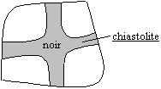

Parmi les silicates à tétraèdres isolés, il y a le grenat (SiO₄)₃ Al[X] ou Ca[X] (calcique ou alumineux).

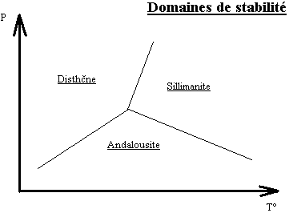

Ils sont facilement reconnaissables de par une forme cristalline cubique et par une couleur rouge sang.

b. Les silicates à tétraèdres en paire

Lawsonite : haute pression et basse température.

c. Les silicates à tétraèdres en cercle (par 3, 4 ou 5)

Cordiérite : métamorphisme de contact dû à la température.

Wallastonite : silicate de calcium Si₃O₉Ca₃ (3 tétraèdres) dû au métamorphisme de contact mais aussi au métamorphisme général. Ce minéral se trouve dans les marbres (calcaire cuit), il se présente sous forme de cristaux allongés fibreux blancs. Elle fait effervescence dans l’acide dilué.

d. Les silicates à tétraèdres en chaîne simple

Ils donnent une variété de pyroxènes métamorphiques.

diopside : elle est caractéristique du pyroxène, c’est un pyroxène calcique (Si₂O₆Ca)(Fe,Mg)

On la trouve dans les marbres avec de la wallastonite sous forme de prismes.

- sections sub-rectangulaires reflets

- sections hexagonales métalliques

e. Les silicates à tétraèdres en chaîne double

Ce sont des variétés d’amphiboles sodiques : [((Si₄O₁₁)OH)(Fe,Mg)Na]

glaucophane : c’est un minéral bleu de sections allongées plates (métamorphisme haute T°)

[(Si₄O₁₁)₂(OH)₂Mg₃Al₂Na₂]

Ce sont aussi des variétés d’amphiboles calciques :

actinote trémolite : c’est un minéral en aiguilles verdâtres (métamorphisme de contact dans le marbre)

[(Si₄O₁₁)₂(OH)₂(Fe,Mg)₅Ca₂]

f. Les silicates à tétraèdres en feuillets

C’est le cas des micas.

Ordre Séricite : mica translucide, blanchâtre sous forme de petits cristaux, aspect gras.

d’apparition

dans Chlorite : petits cristaux verts.

la

série Muscovite : mica blanc, argenté sous forme de petites sections hexagonales.

métamorphique.

Biotite : mica noir.

3. Les minéraux marqueurs du métamorphisme

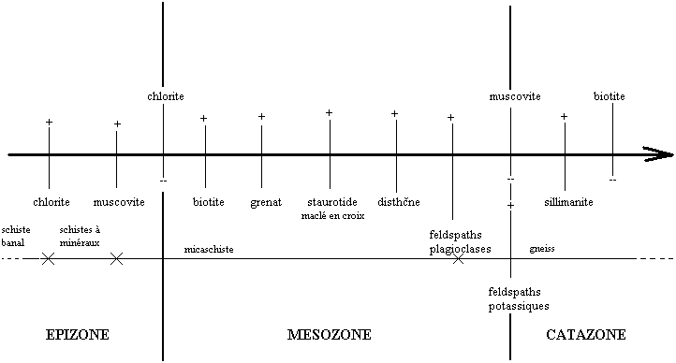

+ : isograde d’apparition

-- : isograde de disparition

Cette échelle permet de déterminer différentes zones d’intensité du métamorphisme. Les roches permettent donc de définir celle-ci.

-- +

schiste micaschiste gneiss roches métamorphique granite

chlorito-schiste ou à 1 ou 2 micas dans la catazone donc

séricito-schiste ou à 2 micas à grenat à 0, 1 ou 2 micas

